LAPORAN KERJA PRAKTIK
PUSAT PENGEMBANGAN SUMBER DAYA MANUSIA
MINYAK DAN GAS BUMI
PEMELIHARAAN 250 JAM OPERASIONAL MESIN DIESEL CUMMINS
TIPE KTA 38 G5 SEBAGAI PENGGERAK GENERATOR DI UNIT POWER PLANT


Diajukan untuk Memenuhi Persyaratan
Akademik Sarjana Strata Satu (S-1)

Fajar Nur Cahyono
1703035029

PROGRAM STUDI TEKNIK MESIN
FAKULTAS TEKNIK
UNIVERSITAS MUHAMMADIYAH PROF. DR HAMKA
JAKARTA
2020

KATA PENGANTAR
Segala puji bagi Allah SWT atas limpahkan rahmat dan hidayahnya sehingga laporak praktik kerja lapangan (PKL) di pusat pengembangan sumber daya manusia minyak dan gas (PPSDM MIGAS) cepu, dengan judul “Pemeliharaan 250 jam operasional mesin diesel cummins tipe KTA 38 G5 sebagai penggerak generator di unit power plant pusat pengembangan sumber daya manusia minyak dan gas bumi cepu” dapat terselesaikan dengan lancer dan tepat waktu.
Praktik kerja lapangan (PKL) merupakan salah satu syarat kelulusan yang ada di jurusan teknik mesin Universitas Muhammadiyah Prof. DR. HAMKA. Praktik kerja lapangan (PKL) bertujuan untuk menambah pengalaman, pengetahuan, serta penerapan ilmu yang didapat selama perkuliahan. Sehingga, mahasiswa dapat mengetahui tentang korelasi antara teori, Serta praktik yang diberikan selama perkuliahan dengan keadaan nyata pada dunia industri. Selain itu praktik kerja lapangan (PKL) juga dapatb mendekatkan dunia perguruan tinggi dengan dunia industry.
Dalam pelaksanaannya penulis banyak mendapatkan dukungan, Bimbingan, Serta bantuan dari berbagai pihak sehingga dapat mempercepat terrealisasinya laporan praktik kerja lapangan (PKL) ini. Untuk itu, Penulis hendak menyampaikan terima kasih kepada :
- Allah Subhanahuwa Ta’ala yang telah melimpahkan rahmat serta hidayahnya sehingga penulis dapat menyelesaikan Laporan Praktik Kerja Lapangan (PKL) dengan baik dan dalam kondisi sehat wal a’fiat.
- Orang Tua penulis yang telah memberikan doa restu dan berbagai fasilitas kepada penulis sehingga penulisan Laporan Praktik Lapangan (PKL) di PPSDM MIGAS dapat terbantu dengan adanya fasilitas-fasilitas yang telah orangtua penulis sediakan.
- Bapak Ir. Wakhid Hasyim, M.T., selaku Kepala Pusat Pengembangan Sumber Daya Manusia Minyak dan Gas Bumi
- Bapak Waskito Tunggul Nusanto, S.Kom., M.T., selaku Kepala Bidang Program dan Evaluasi
- Bapak Dr. Yoesmono, S. Si., M.Si. selaku Kepala Sub Bidang Sarana Prasana Pengembangan Sumber Daya Manusia dan Informasi
- Bapak Surahman, S.S.T. selaku mentor Praktik Kerja Lapangan yang telah membimbing kami selama berada di PPSDM MIGAS
- Universitas Muhammadiyah Prof. Dr. Hamka yang telah memberikan izin kepada penulis untuk melakukan Praktik Kerja Lapangan (PKL) di PPSDM MIGAS
- Bapak Delvis Agusman S.T, M.Sc. selaku Ketua Program Studi Teknik Mesin Universitas Prof. Dr. Hamka
- Teman-teman seperjuangan dari ITI, ITS, ITY, POLITEKNIK NEGRI SEMARANG, STT MIGAS BALIKPAPAN, STTR CEPU, UNDIP, UG, UMS, UNM, UMS, UPN “ VETERAN” YOGYAKARTA, UPN JAWA TIMUR, UTY. Yang telah berbagi ilmu, pengalaman selama berlangsungnya kegiatan Praktik Kerja Lapangan (PKL) yang telah penulis laksanakan selama kurang lebih 1 bulan.
- Ardiansyah Ady N. Dan Bagas Agung Dwi S. Selaku teman yang membantu menulis laporan kerja praktik (KP) dan teman selama pelaksanaan Praktik Kerja Lapangan (PKL).
Penulis menyadari bahwa Laporan Praktik Kerja Lapangan (PKL) ini masih jauh dari kata sempurna, sehingga penulis mengapresiasi segala kritik dan saran yang membangun demi penyempurnaan Laporan Praktik Kerja Lapangan (PKL).
Akhir kata penulis memohon maaf apabila terdapat kesalahan kata maupun tindakan selama proses Praktik Kerja Lapangan (PKL) berlangsung. Semoga laporan ini dapat bermanfaat.

Cepu, 30 Oktober 2020
Penyusun,

Fajar Nur Cahyono

DAFTAR ISI

HALAMAN JUDUL
LEMBAR PENGESAHAN ii
KATA PENGANTAR iii
DAFTAR ISI v
DAFTAR GAMBAR vii
DAFTAR LAMPIRAN viii
BAB I PENDAHULUAN 1
1.1 Latar Belakang 1
1.2 Ruang Lingkup Masalah 2
1.3 Batasan Masalah 2
1.4 Rumusan Masalah 2
1.5 Tujuan Penelitian 3
BAB II GAMBARAN UMUM PPSDM MIGAS 4
2.1 Penjelasan Umum 4
2.1.1 Tugas Pokok dan Fungsi PPSDM 5
2.1.2 Sejarah Singkat PPSDM MIGAS 5
2.1.3 Struktur Organisasi dan Kepegawaian 11
2.1.4 Lokasi PPSDM MIGAS 12
2.2 Orientasi Perusahaan 12
2.2.1 Unit Keselamatan Kerja dan Pemadam Kebakaran 13
2.2.2 Unit Boiler 14
2.2.3 Unit Perpustakaan 15
2.2.4 Laboratorium Dasar 16
2.2.5 Orientasi Khusus 16
2.2.5.1 Power Plant PPSDM 16
2.2.5.2 Motor Diesel di Unit Power Plant di PPSDM
Migas 17
BAB III PROSES PRODUKSI KILANG MINYAK BUMI PPSDM MIGAS CEPU 20
3.1 Tinjauan Khusus Motor Diesel 20
3.1.1 Pengertian Motor Diesel 20
3.1.2 Prinsip Kerja Motor Diesel 20
3.1.3 Fungsi Motor Diesel di Unit Power Plant PPSDM MIGAS
Cepu 21
3.1.4 Spesifikasi Motor Diesel Cummins KTA 38 G5 22
3.1.5 Sistem Pendukung Motor Diesel Cummins KTA 38 G5 23
3.1.6 Komponen Utama Mesin Diesel 28
BAB IV PEMELIHARAAN 250 JAM OPERASIONAL MOTOR DIESEL SEBAGAI PENGGERAK GENERATOR DI UNIT POWER PLANT 34
4.1 Pemeliharaan Motor Diesel Cummins KTA 38 G5 34
4.1.1 Pemeliharaan harian 34
4.1.2 Pemeliharaan 250 Jam 35
4.2 Troubleshooting Motor Diesel Cummins KTA 38 G5 36
BAB V KESIMPULAN DAN SARAN 39
5.1 Kesimpulan 39
5.2 Saran 39
DAFTAR PUSTAKA 40
LAMPIRAN

DAFTAR GAMBAR

Gambar 2.1. Struktur Organisasi 11
Gambar 2.2 Peta Lokasi PPSDM MIGAS Cepu 12
Gambar 2.3 Motor diesel CUMMINS KTA 38 G.5
(1000 KVA/400 V) 17
Gambar 2.4 Motor diesel CUMMINS KTA 38 G.5
(1030 KVA/400 V) 18
Gambar 2.5 Motor diesel CUMMINS KTA 38 G.5
(1000 KVA/400 V) 18
Gambar 2.6 Motor diesel CUMMINS VTA 28 G.5
(640 KVA/400 V) 19
Gambar 3.1 Siklus Motor Diesel 4 Langkah 21
Gambar 3.2 Sistem bahan bakar 23
Gambar 3.3 Sistem pelumas 24
Gambar 3.4 Sistem pendingin 25
Gambar 3.5 Sistem Pemasukan Udara 26
Gambar 3.6 Turbocharger 27
Gambar 3.7 Cylinder Block 28
Gambar 3.8 Cylinder Head 29
Gambar 3.9 Piston & Connecting 30
Gambar 3.10 Crankshaft 31
Gambar 3.11 Rear Gear 32
Gambar 3.12 Oil Pan 32
Gambar 3.13 Fly Wheel 33
Gambar 4.1 Motor Diesel Cummins KTA 38 G5 34

DAFTAR LAMPIRAN

1.1 Surat Permohonan Izin Kerja Praktik (KP).
1.2 Surat Jawaban Permohonan Praktik Kerja Lapangan.
1.3 Dokumentasi Pemeliharaan Harian/ Daily Maintenance.
1.4 Dokumentasi Pemeliharaan 250 Jam Operasional.
1.5 Form Hasil Pemantauan Kondisi Beban Di Pembangkit Listrik.

BAB I
PENDAHULUAN
  - Latar Belakang
Di Dunia ini terdapat Sumber Daya Alam yang bermacam-macam wujudnya dan Sifatnya. Menurut Wikipedia, Sumber Daya Alam (SDA) adalah segala sesuatu yang berasal dari alam yang dapat di gunakan untuk memenuhi kebutuhan hidup manusia. Berdasarkan sifatnya sumber daya dibedakan menjadi dua, yaitu Sumber Daya Alam (SDA) terbarukan dan Sumber Daya Alam (SDA) tak terbarukan. Salah satu contoh Sumber Daya Alam tak terbarukan adalah Minyak dan Gas Bumi (MIGAS).
Negara Indonesia sendiri memiliki kekayaan Minyak dan Gas bumi (MIGAS) yang melimpah. Oleh karena itu maka di lakukan penanganan serta pemberdayaan kedua sumber daya alam tersebut agar dapat dimanfaatkan sebaik dan seefisien mungkin. Sehingga, dalam penanganannya Indonesia memiliki beberapa Lembaga yang mengurusi Sumber Daya Minyak dan Gas Bumi, salah satunya yaitu Pusat Pengembangan Sumber Daya Manusia Minyak dan Gas Bumi (PPSDM MIGAS) yang berada di bawah naungan Kementrian Energi dan Sumber Daya mineral (Kementrian ESDM). Pusat Pengembangan Sumber Daya Manusia Minyak dan Gas Bumi (PPSDM MIGAS) mempunyai wewenang dalam menangani kegiatan-kegiatan oprasional pengolahan Minyak dan Gas Bumi serta melakukan Pendidikan dan Pelatihan yang berkaitan dengan industri Minyak dan Gas Bumi.
Fungsi atau tugas pokok dari PPSDM MIGAS antara lain menyelenggarakan pelatihan, sertifikasi, jasa teknologi, dan jasa keahlian. Selain sebagai lembaga yang menyelenggarakan Pendidikan serta pelatihan, PPSDM MIGAS juga ikut serta memproduksi, dan mengolah minyak dan gas menjadi bahan bakar seperti solar, pertasol, dan lilin. Tidak hanya bidang pengolahan PPSDM MIGAS juga menyediakan jasa untuk kalibrasi alat serta pengujian crude oil.
Dengan berbagai kegiatan atau aktivitas yang terjadi di lingkungan PPSDM MIGAS, Maka di perlukan pasokan listrik yang mumpuni agar menunjang segala aktivitas yang berlangsung di lingkungan PPSDM MIGAS. Maka dari itu PPSDM MIGAS sendiri mempunyai unit pembangkit tenaga listrik sendiri yang menggunakan Mesin Diesel sebagai penggerak mula atau biasa di sebut Pembangkit Listrik Tenaga Diesel (PLTD). Dapat di katakan Mesin Diesel dalam hal ini memegang peranan penting pada sistem distribusi kelistrikan pada lingkup lingkungan PPSDM MIGAS. Di karenakan hal tersebut penulis mengambil judul “Pembebanan yang melewati Transformator Step Up maupun Step Down pada lingkup Kilang, Boiler, Power Plant, dan Unit Water Treatment di PPSDM Migas Cepu”
  - Tujuan Kerja Praktik
Adapun tujuan kerja praktik di PPSDM MIGAS CEPU adalah sebagai berikut :
- Mengetahui cara penggolahan minyak bumi di PPSDM MIGAS
- Mengetahui dan memahami proses cara kerja suatu sistem operasi mesin Diesel Tipe Cummins KTS 38 G5 secara langsung.
- Menerapkan sebagai bekal mahasiswa untuk mempersiapkan pada dunia kerja.
  - Manfaat Kerja Praktik
1.3.1 Manfaat bagi mahasiswa :
Manfaat Kerja Praktik bagi mahasiswa di PPSDM MIGAS CEPU adalah sebagai berikut :
- Menambah ilmu pengetahuan pada bidang manufaktur yaitu tentang cara perawatan mesin Diesel tipe Cummins KTA 38 G5 secara langsung.
- Dapat mengetahui proses perawatan berkala pada mesin Diesel tipe Cummins 38 G5.
- Menambah pengetahuan secara mendalam sistem kerja mesin Diesel tipe Cummins KTA 38 G5.
1.3.2 Manfaat bagi universitas/ Intistusi
Manfaat Kerja Praktik bagi Fakultas/Institusi di PPSDM MIGAS CEPU adalah:
- Membuka kerja sama yang baik antara PPSDM MIGAS CEPU dengan Universitas Muhammadiyah Prof. DR. HAMKA.
- Sebagai penambah referensi pada proses produksi pada bidang manufacturing.
  - Manfaat Bagi Perusahaan
Manfaat Kerja Praktik bagi Perusahaan di PPSDM MIGAS CEPU adalah:
- Memberikan kontribusi dalam peningkatan kualitas generasi muda indonesia terutama dalam bidang industri.
- Meningkatkan citra perusahaan sebagai tenaga kerja sementara
- Meningkatkan kompetensi, Proses produksi, dan teknologi dalam praktik kerja
  - Tempat dan Waktu Kerja Praktik
Tempat : PUSAT PENGEMBANGAN SUMBER DAYA MANUSIA MINYAK DAN GAS BUMI CEPU
Alamat : Jalan Sarogo, Kelurahan karangboyo, Kecamatan Cepu, Kabupaten Blora, Jawa Tengah
Waktu : 1 Oktober 2020 – 30 Oktober 2020
  - Jadwal Pekaksanaan
Pelaksanaan Kerja Praktik (KP) di mulai dari tanggal 1 Oktober 2020 – 30 Oktober 2020

Tabel 1.6.1 Jadwal Aktivitas Kerja Praktik (KP)

No. | Aktivitas | Oktober 2020
No. | Aktivitas | M 1 | M 2 | M 3 | M 4
1. | Pengarahan dan Orientasi melalui ZOOM MEET
2. | Pengambilan Kartu Tanda Pengenal PKL di PPSDM MIGAS
3. | Bertemu dengan mentor PKL dan melihat area produksi Lab Metalurgi PPSDM MIGAS
5. | Konsultasi dengan mentor PKL mengenai masalah yang akan kita ambil
6. | Orientasi khusus mengenai Mesin Diesel Tipe Cummins KTA 38 G5
7. | Obesrvasi bersama mentor di unit power plant dan melihat cara melakukan Daily Maintenace
8. | Observasi tentang Mesin Diesel Tipe Cummins KTA 38 G5 bersama mentor di unit Power Plant
9. | Melihat dan melakukan Observasi tentang cara perawatan 250 jam operasional Mesin Diesel Tipe Cummins KTA 38 G5
10. | Mencari refferensi tentang Mesin Diesel Tipe Cummins KTA 38 G5 di perpustakkan PPSDM MIGAS
11. | Diskusi dengan mentor PKL via online mengenai laporan PKL
12. | Menyusun Laporan PKL untuk PPSDM MIGAS
13. | Meminta Tanda Tangan mentor serta semua yang terkait mengenai kegiatan PKL di PPSDM MIGAS CEPU
14. | Menyerahkan Laporan PKL di PPSDM MIGAS CEPU sebagai syarat untuk mengambil surat keterangan telah melaksanakan PKL
15. | Mengembalikan Buku yang telah di pinjam dari pespustakaan PPSDM MIGAS CEPU dan mengembalikan kartu tanda peserta PKL guna mengambil kartu tanda mahasiswa (KTM)

BAB II
GAMBARAN UMUM PPSDM MIGAS CEPU

2.1 Penjelasan Umum
Pusat Pengembangan Sumber Daya Manusia Minyak dan Gas Bumi ( PPSDM MIGAS ) adalah instansi pemerintah pusat di bawah Badan Pengembangan Sumber Daya Manusia Energi dan Sumber Daya Mineral, Kementerian Energi dan Sumber Daya Mineral.
Dalam melaksanakan tugas, PPSDM MIGAS Cepu bertanggung jawab langsung kepada Kepala Badan Diklat Energi dan Sumber Daya Mineral ( Surat Keputusan No.150 tahun 2001 tanggal 2 Maret 2001 ) yang telah diperbaharui dengan peraturan menteri ESDM no.13 tahun 2016, dimana PPSDM MIGAS mempunyai tugas pengembangan sumber daya manusia di bidang minyak dan gas bumi.
Visi :
Menjadi pusat pengebangan sumber daya manusia di subsektor minyak dan gas bumi yang unggul, berkarakter, dan diakui internasional.
Misi :
Dalam usaha mewujudkan visi tersebut disusun misi yang harus dilaksanakan, yaitu :
- Menyiapkan sumber daya manusia di subsektor minyak dan gas bumi yang terampil, ahli, profesional, bermartabat tinggi, berkarakter dan mampu bersaing di pasar global di subsektor minyak dan gas bumi.
- Menyelenggarakan dan mengembangkan program pelatihan dengan metode pembelajaran serta sarana dan prasarana yang berkualitas.
- Menyelenggarakan pelayanan dan mengembangkan uji sertifikasi kompetensi.
- Mengembangkan jejaring untuk dapat bersinergi dengan lembaga pendidikan, industri, masyarakat, dan pemerintah dalam menyelenggarakan pendidikan dan pelatihan.

2.2 Sejarah Singkat Mengenai PPSDM MIGAS CEPU
Cepu adalah sentral pengeboran sumur minyak pertama di Indonesia. Diresmikan tanggal 28 Mei 1893 atas nama AB Versteegh, dia tidak mengusahakan sendiri sumber minyak tersebut melainkan mengontrak kepala perusahaan yang kuat pada masa itu, yaitu perusahaan DPM ( Dordoche Petroleum Maatschappij ) di Surabaya yang secara sah baru dimulai pada tahun 1889. Pada usianya yang tengah 100 tahun lebih pada tahun ini, perjalanan sejarah perminyakan di Cepu dapat diuraikan menjadi tiga periode yaitu :

Periode Zaman Hindia Belanda ( 1886 – 1942 )
Zaman ini telah ditemukan rembesan minyak didaerah pulau jawa antara lain di Kuwu, Mrapen, Watudakon, Mojokerto serta penemuan minyak dan gas di Sumatra. Eksplorasi minyak bumi di Indonesia dimulai pada tahun 1870 oleh seorang insinyur dari Belanda bernama P. Vandijk, di daerah Purwodadi Semarang dengan mulai pengamatan rembesan – rembesan minyak di Permukaan.
Kecamatan Cepu Provinsi Jawa Tengah terdapat konsesi minyak, dalam kota kecil di tepi Bengawan Solo, perbatasan Jawa Tengah dan Jawa Timur yang bernama Panolan, diresmikan pada tanggal 28 Mei 1893 atas nama AB Versteegh. Kemudian beliau mengontrakkannya ke perusahaan DPM ( Dordtsche Petroleum Maarschappij ) di Surabaya dengan membayar ganti rugi sebesar F. 10000 dan F. 0.1 untuk tiap peti ( 37,5 liter minyak tanah dari hasi pengilangan ). Penemuan sumur minyak bumi bermula di desa Ledok oleh Mr. Adrian Stoop.
Pada januari 1893, ia menyusuri Bengawan Solo dengan rakit dari Ngawi menuju Ngareng Cepu dan akhirnya memilih Ngareng sebagai tempat pabrik penyulingan minyak dan sumurnya dibor pada Juli 1893. Daerah tersebut kemudian dikenal dengan nama Kilang Cepu. Selanjutnya berdasarkan akta No. 56 tanggal 17 Maret 1923 DPM diambil alih oleh BPM (Bataafsche Petroleum Maarschappij) yaitu perusahaan minyak milik Belanda.

Periode Zaman Jepang ( 1942 – 1945 )
Periode zaman Jepang, dilukiskan tentang peristiwa penyerbuan tentara Jepang ke Indonesia pada perang Asia Timur yaitu keinginan Jepang untuk menguasai daerah – daerah yang kaya akan sumber minyak, untuk keperluan perang dan kebutuhan minyak dalam negeri Jepang.
Terjadi perbutan kekuasaan Jepang terhadap Belanda, para pegawai perusahaan minyak Belanda ditugaskan untuk menangani taktik bumi hangus instalasi penting, terutama kilang minyak yang ditujukan untuk menghambat laju serangan Jepang. Namun akhirnya, Jepang menyadari bahwa pemboman atas daerah minyak akan merugikan pemerintah Jepang sendiri.
Sumber – sumber minyak segera dibangun bersama oleh tenaga sipil Jepang, tukang – tukang bor sumur tawanan perang dan tenga rakyat Indonesia yang berpengalaman dan ahli dalam bidang perminyakan, serta tenaga kasar diambil dari penduduk Cepu dan derah lainnya dalam jumlah besar. Lapangan minyak Cepu masih dapat beroperasi secara maksimal seperti biasa dan pada saat itu Jepang pernah melakukan pengeboran baru di lapangan minyak Kawengan, Ledok, Nglobo dan Semanggi.

Periode Zaman Kemerdekaan ( 1945 )
Zaman kemerdekaan, Kilang minyak di Cepu mengalami beberapa perkembangan sebagai berikut :
- Periode 1945 – 1950
Tanggal 15 Agustus 1945 Jepang menyerah kepada sekutu. Hal ini menyebabkan terjadinya kekosongan kekuasaan di Indonesia. Pada tanggal 17 Agustus 1945, Indonesia memproklamasikan kemerdekaan sehingga Kilang minyak Cepu diambil alih oleh Indonesia. Pemerintah kemudian mendirikan Perusahaan Tambang Minyak Nasional ( PTMN ) berdasarkan Maklumat Menteri Kemakmuran No.05. Pada bulan Desember 1949 dan menjelang 1950 setelah adanya penyerahan kedaulatan, Kilang minyak Cepu dan lapangan Kawengan diserahkan dan diusahakan kembali oleh BPM perusahaan milik Belanda.

Periode 1950 – 1951
Selepas kegiatan PTMN dibekukan di akhir tahun 1949, pengelolaan lapangan Ledok, Nglobo dan Semanggi yang pada saat itu dikenal sebagai Cepu barat berpindah tangan kepada ASM ( Administrasi Sumber Minyak ) yang dikuasai Komando Rayon Militer Blora.

Periode 1951 – 1957
Perusahaan minyak lapangan Ledok, Nglobo, Semanggi yang dipegang oleh ASM diserahkan kepada pemerintah sipil pada tahun 1951. Di tahun ini pula dibentuk panitia kerja yaitu Badan Penyelenggaraan Perusahaan Negara, yang kemudian melahirkan Perusahaan Tambang Minyak Republik Indonesia ( PTMRI ).

Periode 1957 – 1961

Pada tahun 1957, PTMRI diganti menjadi Tambang Minyak Nglobo, CA

Periode 1961 – 1966
Tambang Minyak Nglobo CA diganti PN PERMIGAN (Perusahaan Minyak dan Gas Nasional) dan pemurnian minyak di lapangan minyak Ledok dan Nglobo dihentikan pada tahun 1961. Setahun berikutnya, Kilang Cepu dan lapangan minyak Kawengan dibeli oleh pemerintah RI dari Shell dan diserahkan ke PN PERMIGAN.

Periode 1966 – 1978

Pada tanggal 04 Januari 1966, berdasarkan Surat Keputusan Menteri Urusan Minyak dan Gas Bumi No. 5/M/Migas/1966 yang menerangkan bahwa seluruh fasilitas/instalasi PN Permigan Daerah Administrasi Cepu dialihkan menjadi Pusat Pendidikan dan Latihan Lapangan Perindustrian Minyak dan Gas Bumi ( PUSDIKLAP MIGAS ) yang berada dibawah dan tanggung jawab kepada Lembaga Minyak dan Gas Bumi (Lemigas) Jakarta. Kemudian diresmikan Akademi Minyak dan Gas Bumi (Akamigas) Cepu Angkatan 1 pada tanggal 07 Februari 1967.

Periode 1978 – 1984
Berdasarkan Surat Keputusan Menteri Pertambangan dan Energi No. 646 tanggal 26 Desember 1977 PUSDIKLAP MIGAS merupakan bagian dari LEMIGAS diubah menjadi Pusat Pengembangan Teknologi Minyak dan Gas Bumi Lembaga Minyak dan Gas Bumi (PPTMGB LEMIGAS) dan berdasarkan Surat Keputusan Presiden No.15 tanggal 15 Maret 1984 pasal 107, LEMIGAS Cepu ditetapkan sebagai Lembaga Pemerintah dengan nama Pusat Pengembangan Tenaga Perminyakan dan Gas Bumi (PPT MIGAS).

Periode 1984 – 2001
Berdasarkan Surat Keputusan Menteri Pertambangan dan Energi no. 0177/1987 tanggal 05 Desember 1987, dimana wilayah PPT Migas yang dimanfaatkan Diklat Operasional/Laboratorium Lapangan Produksi diserahkan ke PERTAMINA EP ASSET 4 Field Cepu, sehingga kilang Cepu mengoperasikan pengolahan crude oil milik PERTAMINA.
Kedudukan PPT Migas dibawah Direktorat Jendral Minyak dan Gas Bumi, Departemen Pertambangan dan Energi yang merupakan pelaksana teknis Migas di bidang pengembangan tenaga perminyakan dan gas bumi. Keberadaan PPT Migas ditetapkan berdasarkan Kepres No.15/1984 tanggal 18 Maret 1984, dan struktur organisasinya ditetapkan berdasarkan Surat Keputusan Menteri Pertambangan dan Energi No.1092 tanggal 05 November 1984.
- Periode 2001 – 2016
Pada tahun 2001 terjadi perubahan kembali dari PPT Migas menjadi Pusdiklat Migas sesuai Surat Keputusan Menteri ESDM No.150 tahun 2001 dan telah diubah Peraturan Menteri ESDM No.0030 tahun 2005 tanggal 20 Juli 2005. Kemudian diperbaharui Peraturan Menteri No.18 tahun 2010 tanggal 22 November 2010.

Periode 2016 – sekarang
Sesuai Peraturan Menteri No.13 tahun 2016 tentang organisasi dan tata kerja kementerian energi dan sumber daya mineral, Pusdiklat Migas Cepu berubah nama menjadi Pusat Pengembangan Sumber Daya Manusia Minyak dan Gas Bumi (PPSDM).

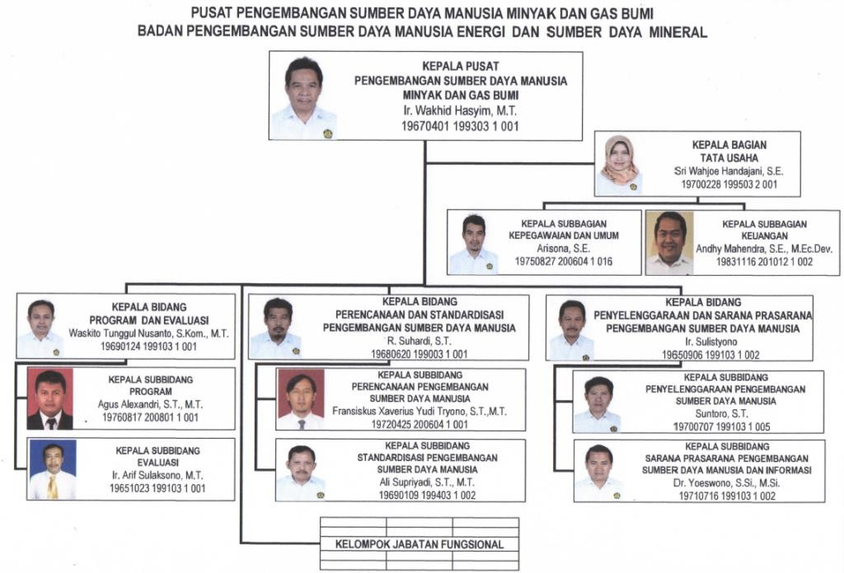
2.3 Struktur Organisasi dan Kepegawaian
Gambar 2.1. Struktur Organisasi
Struktur organisasi di PPSDM MIGAS Cepu ditetapkan berdasarkan Surat Keputusan Menteri Pertambangan dan Energi No.1095 tanggal 15 November 1984 selanjutnya diperbaharui dengan Surat Keputusan Menteri Energi dan Sumber Daya Mineral No.150 tahun 2001 kemudian diperbaharui kembali dengan peraturan Menteri Energi dan Sumber Daya Mineral No.0030 tahun 2005 tanggal 20 Juli 2005, dan diperbaharui dengan peraturan Menteri Energi dan Sumber Daya Mineral No.13 tahun 2016 tanggal 13 Mei 2016.
2.4 Penerapan Sistem Managemen
2.4.1 Informasi
PPSDM MIGAS CEPU adalah perusahaan yang memiliki pengalaman luas di bidang pengembangan sumber daya manusia yaitu yang memberikan pendidikkan dan pelatihan dan juga pengolahan minyak bumi serta gas bumi, PPSDM MIGAS bertekad untuk selalu memberikan pelayanan yang berMutu tinggi untuk peningkatan bisnis pelanggan.
2.4.2 Mutu
- Memberikan pelayanan yang terbaik dengan melaksanakan semua pekerjaan dengan tepat waktu dan hasil yang sesuai persyaratan yang disepakati atau ditetapkan pelanggan.
- Melakukan perbaikan secara berkesinambungan terhadap sistem manajemen Mutu dengan melakukan peninjauan secara berkala terhadap efektifitas pemenuhan persyaratan yang telah ditetapkan oleh pelanggan.
- Memberikan nilai tambah / kesejahteraan bagi pemegang saham, karyawan dan mitra perusahaan dalam meraih kesuksesan bersama.
- Menyiapkan sumber daya manusia di subsektor minyak dan gas bumi yang terampil, ahli, profesional, bermartabat tinggi, berkarakter dan mampu bersaing di pasar global di subsektor minyak dan gas bumi.
- Menyelenggarakan dan mengembangkan program pelatihan dengan metode pembelajaran serta sarana dan prasarana yang berkualitas.
- Menyelenggarakan pelayanan dan mengembangkan uji sertifikasi kompetensi.
- Mengembangkan jejaring untuk dapat bersinergi dengan lembaga pendidikan, industri, masyarakat, dan pemerintah dalam menyelenggarakan pendidikan dan pelatihan.
Pernyataan tekad tersebut merupakan kebijakan Mutu perusahaan yang akan selalu dikomunikasikan kepada seluruh karyawan untuk dapat dipahami serta dievaluasi secara berkala agar selalu sesuai dengan Misi Perusahaan.
2.4.3 K3 & Risiko
Keselamatan dan kesehatan kerja (K3) bertujuan untuk mencegah, mengurangi, bahkan jika memungkinkan menihilkan risiko kecelakaan kerja dan penyakit akibat kerja. Penerapan konsep ini tidak boleh dianggap sebagai upaya pencegahan kecelakaan kerja dan penyakit akiba kerja yang menghabiskan banyak biaya perusahaan, melainkan harus dianggap sebagai bentuk investasi jangka panjang yang memberi keuntungan yang berlimpah pada masa yang akan datang dan tentu saja mengurangi angka kecelakaan kerja dan penyakit akibat kerja.
2.5 Ruang Lingkup & Deskripsi Pekerjaan
Pusat Pengembangan Sumber Daya Manusia Minyak dan Gas Bumi ( PPSDM MIGAS ) adalah instansi pemerintah pusat di bawah Badan Pengembangan Sumber Daya Manusia Energi dan Sumber Daya Mineral, Kementerian Energi dan Sumber Daya Mineral.
PPSDM MIGAS CEPU memiliki beberapa unit yang memiliki beberapa tugas sebagai berikut :
2.5.1 Unit Boiler
- Penyedia Steam
Proses penyediaan steam dilakukan dengan menggunakan air umpan masuk yang dimasukkan ke dalam boiler melalui drum diameter fire tube dan keluar dari boiler sudah berubah menjadi steam (uap bertekanan) yang ada pada keadaan superhead steam dan mempunyai tekanan ± - 𝑘𝑔/-𝑐𝑚³
- Penyedia Udara Bertekanan
Untuk mendapatkan udara bertekanan yang berfungsi sebagai tenaga pneumatic untuk instrumentasi, udara dilewatkan ke filter kemudian dimasukkan ke dalam kompresor, dari kompresor udara masuk Heat Exchanger untuk didinginkan dengan media pendingin air sehingga suhunya berubah. Setelah itu masuk separator untuk membuang kondesatnya yang selanjutnya dimasukkan ke dalam air dryer untuk mengeringkan udara.
- Penyedia Air Lunak
Air lunak digunakan untuk umpan boiler dan air pendingin mesin. Air industri yang berasal dari unit pengolahan air dimasukkan kedalam softener sehingga kesadahan air menurun. Air yang digunakan untuk umpan boiler harus memenuhi persyaratan yaitu dengan kesadahan mendekati nol dan pH air sekitar 8,5 – 9,5. Hal ini berguna untuk mencegah cepatnya terbentuk kerak dan korosi pada boiler sehingga menurunkan efisiensi boiler karena perpindahan panas ke boiler berkurang dan kerusakan pipa – pipa boiler.
2.5.2 Unit Keselamatan Kerja & Pemadam Kebakaran
Definis dari keselamatan kerja adalah segala upaya atau pemikiran yang ditujukan untuk menjamin kesempurnaan dan kebutuhan baik jasmani mauoun rohani tenaga kerja khususnya dan manusia pada umumnya, hasil karya dan budayanya untuk meningkatkan kesehatan tenaga kerja menuju masyarakat adil dan makmur. Tujuan keselamatan kerja berdasarkan undang – undang Keselamtan kerja no.1 tahun 1970 adalah :
- Agar semua orang, pekerja atau orang lain yang berada ditempat kerja selalu dalam keadaan sehat jasmani dan selamat.
- Agar proses produksi berjalan secara efektif dan lancar serta efisien.
- Agar sumber produksi berjalan dengan lancar dan aman.

2.5.3 Unit Perpustakaan
Perpustakaan PPSDM Migas mempunyai sistem pelayanan terbuka yaitu pelayanan reguler (Mahasiswa, Pegawai, dan Dosen) dan pelayanan non reguler (Peserta kursus, Praktikan). Koleksi perpustakaan antara lain ; buku – buku diklat, laporan penelitian, skripsi, laporan kerja praktik dan bahan audio visual.
- Adapun tugas – tugas perpustakaan PPSDM Migas yaitu :
- Melakukan perencanaan, pengembangan koleksi, yang mencakup buku, majalah ilmiah, laporan penelitian, skripsi, laporan kerja praktik, diklat / hand out serta bahan audio visual.
- Melakukan pengolahan dan proses pengolahan bahan pustaka meliputi refrigasi / inventaris, katalogisasi, klasifikasi, shelfing dan filing.
- Laporan penggunaan laboratorium bahasa untukmahasiswa akamigas, pegawai, dosen, instruktur, peserta khusus dan lain – lain.
- Layanan audio visual pemutaran film dan kaset video ilmiah untuk mahasiswa akamigas, pegawai, dosen, instrukstur, peserta khusus, dan lain – lain.
- Layanan kerjasama antara perpustakaan dan jaringan informasi nasional.
2.5.4 Unit Labotorium Dasar
Laboratorium merupakan sarana yang sangat penting dalam sebuah industri termasuk juga industri perminyakan. Begitu pula dengan laboratorium yang ada di PPSDM Migas. Laboratorium ini bertugas untuk memeriksa kualitas produk dari minyak bumi agar sesuai dengan spesifikasi yang diberikan oleh Dirjen Migas.
PPSDM Migas memiliki laboratorium dasar atau yang biasa disebut dengan laboratorium pengujian. Laboratorium yang tersedia diantaranya :
- Laboratorium Kimia Minyak Bumi
- Laboratorium Migas
- Laboratorium Sipil
- Laboratorium Geologi
- Laboratorium Lindungan Lingkungan

BAB III
PROSES PRODUKSI MINYAK BUMI PADA UNIT KILANG PPSDM MIGAS CEPU
3.1 Unit Produksi : Unit Kilang
Proses pengolahan minyak bumi di PPSDM Migas terdiri dari dua unit utama yaitu Crude Distilation Unit (CDU) dan Wax Plant (tidak beroperasi lagi). Untuk proses Crude Distilation Unit (CDU) adalah sebagai berikut :
3.1.1 Crude Distilation Unit (CDU)
Pengolahan Crude Oil di PPSDM Migas Dilaksanakan dengan sistem pemisahan yang terjadi pada CDU. Proses ini terjadi di Distilasi Atmosferik. Unit distilasi atmosferik adalah unit yang bertugas melaksanakan seluruh rangkaian kegiatan pemisahan crude oil menjadi produk-produk minyak bumi berdasarkan trayek titik tidihnya pada tekanan satu atm. Adapun penjelasannya adalah sebagai berikut :
1. Bahan Baku
Sumber bahan baku yakni campuran crude oil berasal dari lapangan Kawengan dan Ledok yang diambil dari sumur PT. Pertamina EP Asset 4 Field Cepu. Adapun karakteristik Cruide Oil dari sumur-sumur minyak tersebut yaitu:
- Lapangan Kawengan
Crude oil dari lapangan Kawengan merupakan minyak HPPO (High Pour Point Oil) bersifat parafinis, yaitu mengandung lilin, alkane rantai lurus dan nilai oktan rendah.

- Lapangan Ledok
Crude oil bersifat aspaltis, yaitu mengandung Aspal, struktur tertutup, nilai oktan tinggi,. Crude oil Ledok sering disebut minyak LPPO (Light Pour Point Oil). Seiring dengan meningkatnya produksi sumur minyak maka untuk bahan baku crude oil yang digunakan adalah merupakan crude oil campuran antara Kawengan dan Ledok. Oleh karena itu untuk spesifikasi dari crude oil ini dapat kita lakukan uji desity, pour point dan uji distilasi ASTM D-86, untuk mengetahui sifat volatility dari crude oil.
2. Proses Pengolahan
Proses pengolahan crude oil yang dilakukan di unit CDU PPSDM Migas meliputi 3 proses, yaitu:
- Proses Distilasi Atmosferik
Pengolahan minyak di PPSDM Migas menggunakan metode distilasi atmosferik, antara lain:
Pemanasan Awal dalam HE (Heat Exchanger)
- Pemanasan pada Furnace
- Pemisahan atau Penguapan dalam Evaporator
- Distilasi dalam Kolom Fraksinasi dan Stripper
- Pengembunan dan Pendinginan pada Condensor dan Cooler
- Pemisahan pada separate

- Proses Treating
Produk Utama dari pengolahan crude oil di PPSDM Migas saat ini adalah sebagai berikut:
- Pertasol CA
- Pertasol CB
- Pertasol CC
- Solar
- Residu

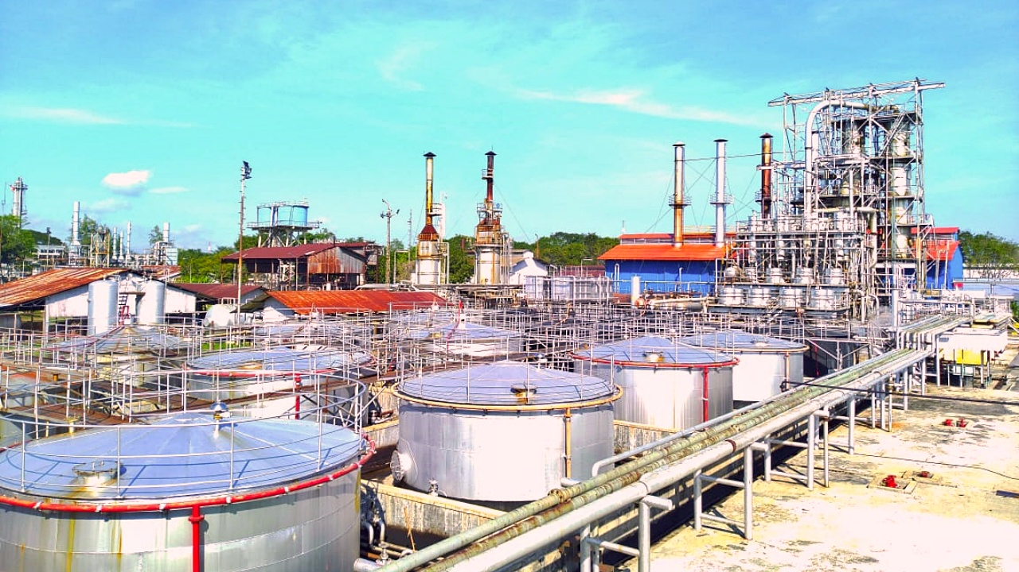
Gambar 3.1 Unit Kilang PPSDM MIGAS CEPU
3.2 Infrastruktur System
3.2.1 Water Treatment
Water Treatment yang ada di PPSDM Migas berada di unit pengolahan air bersih atau WTP (Water Treatment Plant) merupakan unit pengolahan air yang digunakan untuk memenuhi kebutuhan manusia dan untuk menunjang operasi dari pabrik. Untuk itu diperlukan air yang bersih, jernih dan bebas dari kuman penyakit. Air mudah didapatkan dari permukaan bumi, tetapi air yang mutunya sesuai dengan mutu penggunaannya masih sulit untuk diperoleh.
Unit-unit pengolahan air yang ada di PPSDM Migas adalah sebagai berikut:

1. Unit Raw Water Pump Station
Fungsi dari unit ini adalah menghisap air baku dari sungai Bengawan Solo yang menggunakan pompa sentrifugal menuju kedua tempat yaitu:
- Bak YAP (kali solo II) untuk diolah menjadi produk air industri.
- Bak Segaran untuk digunakan sebagai feed pada unit CPI (Corroggated Plated Interceptor) dan untuk air keperluan pemadam kebakaran
2. Unit Pengolahan Pengolahan Air Industri
Unit ini berfungsi untuk mengolah air baku dari air sungai Bengawan Solo yang diambil dari pompa yang dipasang 12 meter dibawah permukaan air dalam RPKS 1 dan menghasilkan air industri. Sedangkan proses-proses yang digunakan antara lain sebagai berikut:
- Screening (Penyaringan awal)
- Sedimentasi (Pengendapan)
- Koagulasi dan Flokulasi
- Flotasi
- Klarifikasi
- Aerasi
- Filtrasi
3. Unit Pengolahan Air Industri
Sebagian dari air untuk industri digunakan juga untuk air minum tetapi dengan menambah proses dari proses-proses yang telah ada dalam proses air industri diantaranya yaitu disinfeksi, proses penimbunan dan pengumpulan, distribusi, dan aerasi.
Dalam unit pengolahan air di water treatment ada tiga metode distribusi, yaitu:
- Metode distribusi secara gravitasi
Metode ini menggunakan sistem distribusi air dengan pengaliran berdasarkan perbedaan tinggi tempat, dimana tempat penimbunan harus lebih tinggi dari tempat penerimaan air.
- Metode distribusi dengan pompa langsung
Sistem distribusi dengan memompa langsung dari tempat pengolahan ketempat penggunaan.
- Metode distribusi dengan pompa dan tangka timbun
Sistem distribusi dengan pompa ketangki timbun yang ditempatkan ditempat yang tinggi kemudian didistribusikan untuk penggunaan secara gravitasi.
3.2.2 Lubrication System

Sistem pelumasan (lubricating system) pada mesin diesel cummins KTA 38 G5 merupakan hal yang sangat penting dalam operasi suatu mesin. Beberapa sistem pelumasan yang digunakan yaitu sistem tekanan penuh, sistem cebur, dan sistem gabungan. Fungsi dari pelumas adalah sebagai fluida pendingin, pembersih, dan penyekat dan mempunyai tujuan antara lain :
- Mengurangi keausan dari bagian mesin yang bergerak
- Mencegah terjadinya karat pada bagian mesin
- Menjadi pendingin bagi mesin
- Mengurangi tahanan gesek dari mesin yang bergerak
- Menjadi pembawa kotoran hasil partikel yang terkikis pada waktu mesin berkerja
- Meredamkan beban kejut

3.2.3 Pneumatic System

Pneumatic System yang ada pada PPSDM Migas merupakan sistem yang sangat membantu untuk proses berlangsungnya proses produksi, seperti craine yang berfungsi untuk mengangkat benda-benda yang berat, seperti pipa saluran air, drum pelumas, rangka-rangka beton dan lain-lain. Pentingnya pneumatic system ini juga untuk mempermudah operator dalam menjalankan proses produksi dan melakukan maintenance.

3.3 Power & Energy System

Power and energy system yang di gunakan oleh PPSDM Migas berasal dari unit power plant. Power plant adalah suatu unit pembangkit listrik di PPSDM MIGAS Cepu yang didirikan sejak tahun 1973, dimana sistem pembangkitnya menggunakan tenaga mesin diesel yang fungsinya untuk menghasilkan energi mekanis yang diperlukan sebagai pemutar atau penggerak generator, generator merupakan alat untuk mengubah energi mekanis (rotation) menjadi energi listrik . Unit ini sangat berperan penting karena tidak hanya digunakan di kilang, tetapi juga ditempat-tempat lain seperti laboratorium, unit boiler dan lain sebagainya jadi fungsi dari unit Power Plant di PPSDM MIGAS adalah untuk menangani penyediaan tenaga listrik di kilang dan utilitasnya, seperti boiler dan water treatment dengan menggunakan tenaga diesel. Bahkan, bahan bakar untuk unit Power Plant menggunakan solar yang diolah dari kilang dan disalurkan ke unit Power Plant dan merupakan produk kilang PPSDM Migas.

3.4 Maintenance System

Secara umum, ditinjau dari saat pelaksanaan pekerjaan perawatan, dapat dibagi menjadi dua cara:
- Perawatan yang direncanakan (Planned Maintenance).
- Perawatan yang tidak direncanakan (Unplanned Maintenance).
Secara skematik pembagian perawatan bisa dilihat pada gambar berikut:
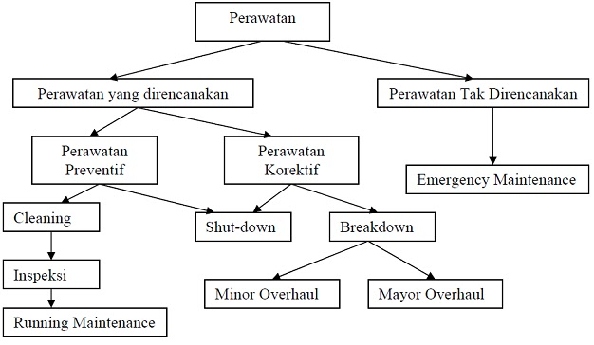
Gambar 3.2 Skematik Pembagian Perawatan
Bentuk – bentuk perawatannya antara lain adalah sebagai berikut :
a. Perawatan Preventif (Preventive Maintenance)
Adalah pekerjaan perawatan yang bertujuan untuk mencegah terjadinya kerusakan, atau cara perawatan yang direncanakan untuk pencegahan. Ruang lingkup pekerjaan preventif termasuk: inspeksi, perbaikan kecil, pelumasan dan penyetelan, sehingga peralatan atau mesin – mesin selama beroperasi terhindar dari kerusakan.
b.Perawatan Korektif (Corrective Maintenance)
Adalah pekerjaan perawatan yang dilakukan untuk memperbaiki dan meningkatkan kondisi fasilitas/peralatan sehingga mencapai standar yang dapat diterima. Dalam perbaikan dapat dilakukan peningkatan – peningkatan sedemikian rupa, seperti melakukan perubahan atau modifikasi rancangan agar peralatan menjadi lebih baik.
c. Perawatan Berjalan (Running Maintenance)
Dimana pekerjaan perawatan dilakukan ketika fasilitas atau perlatan dalam keadaan bekerja. Perawatan berjalan diterapkan pada peralatan – peralatan yang harus beroperasi terus dalam melayani proses produksi.
d. Perawatan Prediktif (Predictive Maintenance)
Perawatan prediktif ini dilakukan untuk mengetahui terjadinya perubahan atau kelainan dalam kondisi fisik maupun fungsi dari sistem peralatan. Biasanya perawatan prediktif dilakukan dengan bantuan panca indra atau alat – alat monitor yang canggih.
e. Perawatan Setelah Terjadi Kerusakan (Breakdown Maintenance)
Pekerjaan perawatan dilakukan setelah terjadi kerusakan pada peralatan, dan untuk memperbaikinya harus disiapkan suku cadang, material, alat – alat dan tenaga kerjanya.
f. Perawatan Darurat (Emergency Maintenance)
Adalah pekerjaan perbaikan yang harus segera dilakukan karena terjadi kemacetan atau kerusakan yang tidak terduga.
g. Perawatan Berhenti (Shutdown Maintenance)
Adalah pemeliharaan yang hanya dilakukan selama mesin tersebut berhenti beroperasi.

h. Pemeliharaan Rutin (Routine Maintenance)
Adalah pemeliharaan yang dilaksanakan secara rutin atau terus – menerus.
Disamping jenis – jenis perawatan yang telah disebutkan diatas, terdapat juga beberapa jenis pekerjaan lain yang bisa dianggap merupakan jenis pekerjaan perawatan, seperti:
- Perawatan dengan cara penggantian (Replacement instead of maintenance)
Perawatan dilakukan dengan cara mengganti peralatan tanpa dilakukan perawatan, karena harga peralatan pengganti lebih murah bila dibandingkan dengan biaya perawatannya. Atau alasan lainnya adalah apabila perkembangan teknologi sangat cepat, peralatan tidak dirancang untuk waktu yang lama, atau banyak komponen rusak tidak memungkinkan lagi diperbaiki.
- Penggantian yang direncanakan (Planned Replacement)
Dengan telah ditentukan waktu mengganti peralatan dengan peralatan yang baru, berarti industri tidak memerlukan waktu lama untuk melakukan perawatan, kecuali untuk melakukan perawatan dasar yang ringan seperti pelumasan dan penyetelan.

BAB IV
PEMELIHARAAN 250 JAM OPERASIONAL MESIN DIESEL TIPE CUMMINS KTA 38 G5 SEBAGAI PENGGERAK GENERATOR DI UNIT POWER PLANT
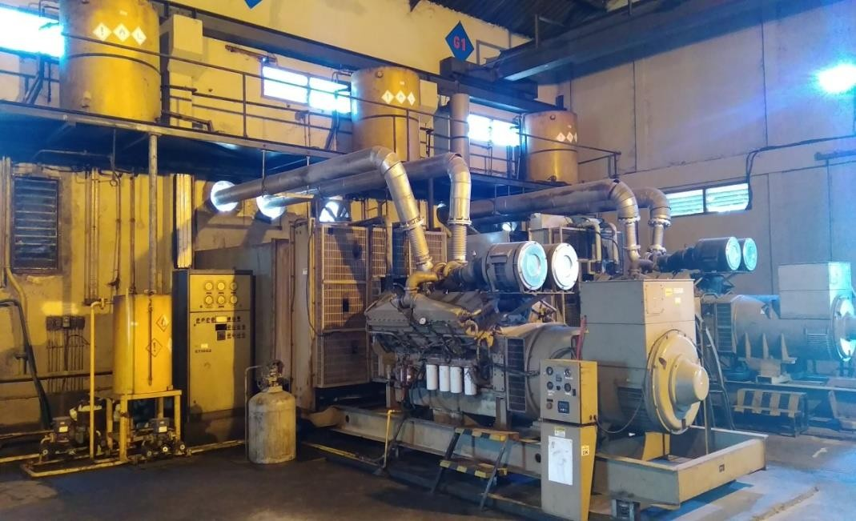
4.1 Pemeliharaan Motor Diesel Tipe Cummins KTA 38 G5
Gambar 4.1 Mesin Diesel Tipe KTA 38 G5
Dengan sistem operasi yang kontinyu maka diperlukan perawatan mesin di unit Power plant agar mesin tersebut dapat bekerja secara optimal. Perawatan yang baik sangat perlu dilakukan agar semua mesin diesel di unit Power Plant tersebut bisa terjaga dan terawat. Pemeliharaan yang dilakukan meliputi :
4.1.1 Pemeliharaan Harian (Daily Maintenace)
- Mengisi tangki bahan bakar genset 30 menit
- Mengawasi operasional genset 1 jam
- Identifikasi kondisi peralatan genset
- Pemeriksaan sistem monitor pada panel mesin.
- Pemeriksaan sistem pelumasan, pendinginan, bahan bakar. Bila terjadi kebocoran segera diperbaiki.
- Mencatat kondisi operasi seperti tekanan, temperatur, dan RPM (Rotasi Per Menit)Membersihkan mesin dan sekitarnya.
4.1.2 Pemeliharaan 250 Jam Operasional
- Filter bahan bakar ( fuel filter).
- Penggantian filter bahan bakar.
- Membersihkan rumah saringan bahan bakar.
- Mengencangkan filter bahan bakar sampai gasket kontak dengan kepala filter bahan bakar.
- Filter pelumas dan pelumas
- Buka baut tapping valve dan kuras minyak pelumas dari tangki oli.
- Mengganti saringan pelumas tipe LF 670 jumlah 4 pcs untuk saringan primer dan LF 770 dan untuk saringan sekunder.
- Pemeriksaaan dan pembersihan baut penguat dan sealnya.
- Menutup tapping valve dan memasukkan pelumas Meditran SAE 40.
- Mengoperasikan mesin pada putaran idle untuk memastikan tidak ada kebocoran.
- Tunggu 5 menit dan periksa kembali level pelumas.
- Filter pendingin
- Pemeriksaan level air pendingin pada radiator (mesin dalam keadaan tidak beroperasi dan temperatur mesin dalam kondisi dingin).
- Tambahkan air radiator
- Membersihkan bagian-bagian sistem pendingin (cleaning radiator).
- Isi radiator dengan air bersih.
- Pemeriksaan baut pada kipas pendingin, pastikan tidak ada bagian yang kendor.
- Filter air ( water filter)
- Lepaskan filter air pendingin.
- Mengganti dengan yang baru dengan tipe WF 2075.
- Fillter Udara
- Buka rumah Filter udara.
- Mengganti Filter udara dengan tipe AF 872 sejumlah 2 pcs.
- Belt
- Pemeriksaan secara visual tentang keadaan belt pada pulley, pastikan tidak ada bagian belt yang pecah atau retak.
- Pemeriksaan kekencangan pada belt dengan menggunakan tansion gauge.
- Tansion fanbelt untuk mengencangkan sabuk kipas.
4.2 Troubleshooting Motor Diesel Cummins KTA 38 G5
Seiring bertambahnya umur dan jam operasi motor diesel akan berpengaruh pada tenaga yang dihasilkan sehingga akan terjadi beberapa permasalahan, oleh karena itu diperlukan perawatan khusus untuk menjaga kestabilan performannya. Berikut ini akan dijelaskan macam-macam gangguan dan cara mengatasi motor diesel Cummins KTA 38 G5.
- Mesin tidak berputar atau berputar lambat :
- Koneksi baterai yang rusak atau kendor, cek koneksi baterai.
- Oli yang bermasalah, ganti oli atau filter.
- Temperature oli rendah, install oil pan heater.
- Rating baterai rendah, ganti baterai.
- Terjadinya malfungsi pada komponen starter, cek komponen starter.
- Mesin susah dioperasikan/tidak dapat beroperasi :
- Putaran mesin sangat rendah (dibawah 1500 RPM), cek putaran mesin.
- Adanya udara yang terjebak didalam sistem bahan bakar, tapping filter bahan bakar.
- Bahan bakar terkontaminasi, periksa tangki bahan bakar yang digunakan mesin beroperasi dan tapping bahan bakar.
- Mesin bekerja tapi tidak mau beroperasi :
- Tidak ada bahan bakar di dalan tangki, isi bahan bakar.
- Tidak ada bahan bakar yang masuk ke injector, suplai bahan bakar mulai antara pompa bahan bakar da kepala silinder ketika mesin berjalan, cek bahan bakar.
- Tidak ada bahan bakar dipompa, cek pompa bahan bakar utama.
- Mesin beroperasi tapi tidak bekerja :
- Ada udara dibahan bakar, kuatkan koneksi bahan bakar, kencangkan filter, cek tangki bahan bakar.
- Bahan bakar terkontaminasi, periksa tangki bahan bakar yang digunakan mesin beroperasi dan tapping bahan bakar.

- Tekanan oli rendah :
- Level oli yang tidak benar, cek apakah ada kebocoran.
- Spesifikasi oli yang tidak benar, ganti oli dan cek kembali spesifikasinya.
- Temperature oli di atas normal, lihat temperature pendingin di atas normal.
- Temperature pendingin di atas normal :
- Level dari pendingin rendah, tambahkan pendingin.
- Kipas radiator rusak, cek kembali kipas radiator. Bersihkan atau perbaiki juka dibutuhkan.
- Fanbelt yang kendor, cek fanbelt tension kencangkan jika diperlukan.
- Level oli yang tidal benar, cek kembali apakah oli ada kebocoran, tambah atau kurangi oli.
- Asap knalpot yang dikeluarkan rendah :
- Asupan sistem udara terbatas, cek sistem udara.
- Asupan udara meluap antara turbocharger dan silinder head, cek udara yang meluap.
- Spesifikasi bahan bakar yang salah, cek spesifikasi bahan bakar.
- Valve atau injector setingannya salah, cek atau sesuaikan valve atau injektornya.
- Tenaga mesin yang dikeluarkan rendah :
- Level pelumas terlalu tinggi, kalibrasi ulang.
- Sistem pemasukan dan pengeluaran udara yang dibatasi, cek system pemasukan dan pengeluaran udara.
- Setting valve dan injector yang salah, cek atau sesuaikan valve dan injector.
- Adanya udara yang terjebak didalam system bahan bakar, tapping filter dan bahan bakar
- Mesin tidak mencapai kecepatan rata-rata saat beroperasi :
- Saluran bahan bakar yang dibatasi, cek inlet bahan bakar.
- Tachometer mengalami malfungsi, cek dengan manual atau digital tachometer.

BAB V
PENUTUP
5.1 Pelaksanaan Kerja Praktik
Dari pelaksanaan kerja praktik yang berlangsung selama satu bulan di PPSDM Migas, maka didapatkan beberapa simpulan dan saran, diantaranya:
5.1.1 Rangkuman
- PPSDM Migas merupakan salah satu instansi pemerintah pusat di bawah Badan Pengembangan Sumber Daya Manusia Energi dan Sumber Daya Mineral, Kementerian Energi dan Sumber Daya Mineral yang mengolah hasil bumi yaitu minyak dan gas.
- PPSDM Migas merupakan perusahaan dengan area yang sangat luas.
- Unit power plant yang didominasi dengan suara kebisingan yang sehingga diharuskan para pekerja menggunakan ear plug untuk mencegah rusaknya gendang telinga.
5.1.2 Saran
- Selalu memperhatikan kesehatan dan keselamatan kerja sebelum melakukan pekerjaan.
- Perlu ada kegiatan refreshing diluar dari jam kerja untuk mengatasi kejenuhan operator dan pegawai di PPSDM Migas.
5.2 Substansi Materi Kerja Praktik
Berdasarkan hasil dari pengamatan tinjauan khusus dalam kerja praktik dapat diambil beberapa simpulan dan saran, yaitu:
5.2.1 Rangkuman
a. Yang mempengaruhi terhadap sistem ketahanan pada mesin Diesel Cummins tipe KTA 38 G5 adalah perawatan rutin di setiap operasionalnya itu sendiri, Jika di lakukan perawatan dengan rutin makan akan bekerja dengan baik.
b. Setelah di laksanakkannya perawatan berkala 250 jam operasional kerja kemudian hidupkan mesin Diesel Cummins tipe KTA 38 G5 untuk di lakukannya warming up/ pemanasan Mesin dengan mode idle yang dapat mencapai kecepatan 600 – 700 Rpm, Jika Mesin sudah di rasa cukup lalu di lakukannya test run yang dapat mencapai 1500 Rpm.
c. Saat melaksananakn perawatab service berkala 250 jam operasional kerja harap berhati hati karena lantai licin akibat oli mesin yang tercecer dan bersebelahan dengan Mesin Diesel lainnya yang sedang beroperasi, Serta harus berhati hati pada saat memasang part atau melepas part karna ada beberapa part yang jika jatuh mudah mengalami kerusakan.
5.2.2 Saran
a. Perawatan berkala 250 jam operasional kerja sebaiknya di laksanakan dengan tepat waktu serta wajib mengganti part yang sudah sesuai dengan anjuran Standart, Supaya mesin tidak meggalami Trouble pada saat operasional.
b. Kebersihan ruang operasional mesin harus terjaga supaya jika ada material asing yang dapat menyebabkan kecelakaan kerja bagi pegawai maupun trouble pada Mesin itu sendiri.
c. Karena ruang mesin diesel sangat bising disarankan kepada operator, pekerja maupun mahasiswa/i yang sedang melakukan kerja praktik disana menggunakan ear plug untuk melindungi telinga dari kebisingan
DAFTAR PUSTAKA
Company, Cummins Engine. 1998. Operation and Maintenance Manual K38 and K50 Engine Series. USA: Cumidex Colombus.
Company, Cummins Engine. 1998. Part Catalog KTA38-G3/G4/G5 Generator Drive. USA: Cumidex Colombus.
Aris Munandar, Wiranto, 1994, Penggerak Mula Motor Bakar Torak, Bandung.
Lampiran Laporan Praktek Kerja Lapangan Politeknik Negeri Semarang, Judul Buku : Pemeliharaan Mesin Diesel Cummins Tipe KTA 38 G5 Sebagai Penggerak Generator Di Unit Power Plant Pusat Pengembangan Sumber Daya Manusia Minyak Dan Gas Bumi Cepu.

LAMPIRAN
Lampiran 1.1 Surat Jawaban Permohonan Kerja Praktik (KP)
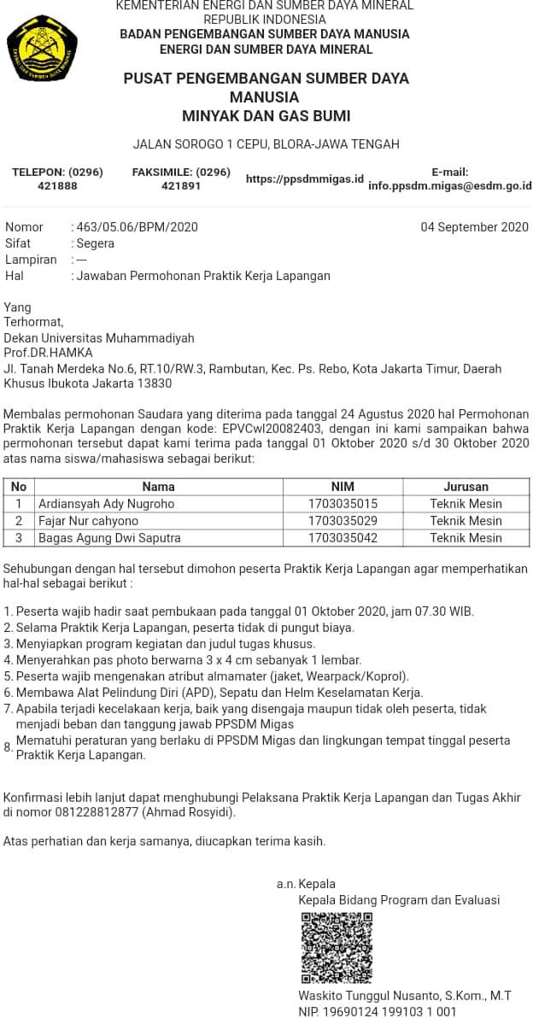
Lampiran Dokumentasi Pemeliharaan Harian/ Daily Maintenance
a. Pengecekan Baterry dan Temperatur air pendingin
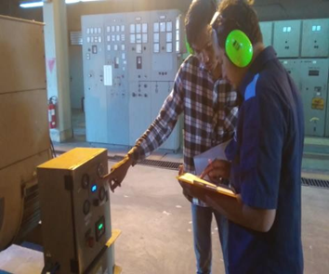
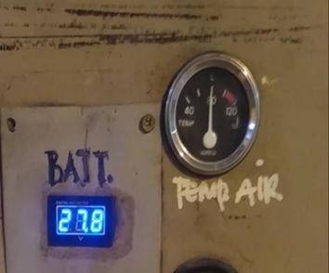
b. Pengecekan Panel Instrumen
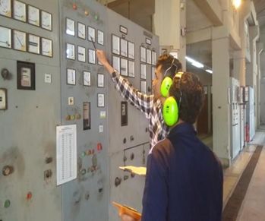

c. Pengecekan KWH
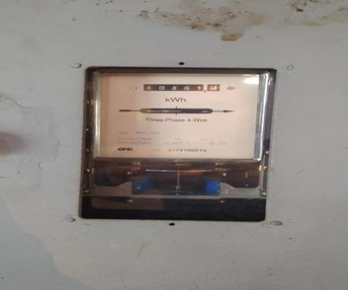
d. Pengecekan Amphere Beban A1, A2, A3, COSφ meter, Frekuensi meter
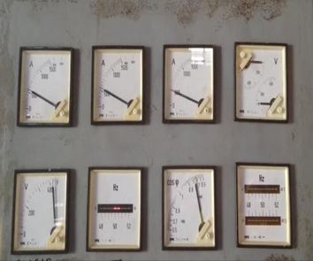
e. Pengecekan Hour Meter
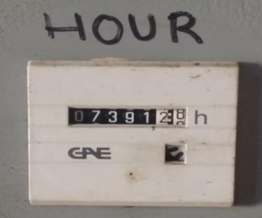

f. Pengecekan Bahan Bakar
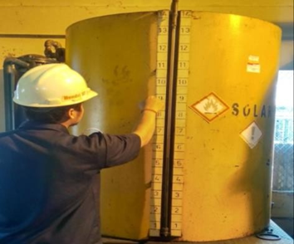
g. Pengecekan Oli Pelumas
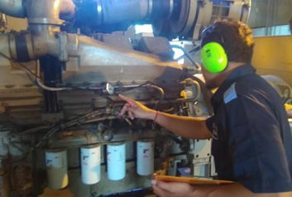

Lampiran Dokumentasi Perawatan 250 Jam Operasional Kerja
a. Pelepasan dan Pemasangan Filter Oli Primer
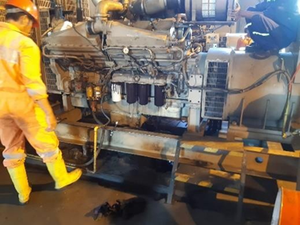

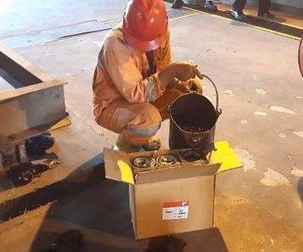
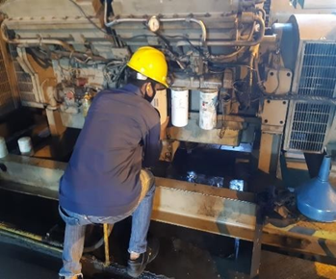
b. Pelepasan dan Pemasangan Filter Oli Sekunder
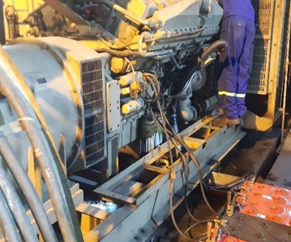
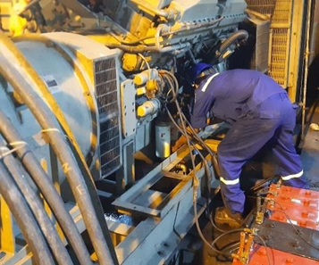
c. Pelepasan dan Pemasangan Filter Udara
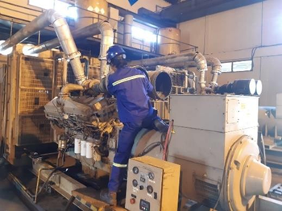

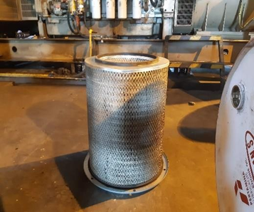
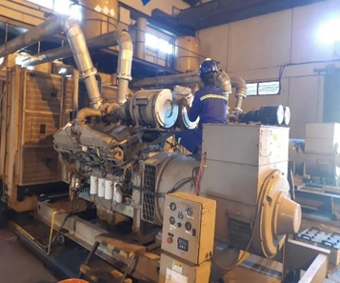
d. Pelepasan dan Pemasangan Filter Bahan Bakar/ Solar
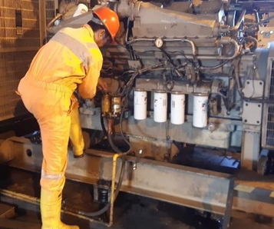
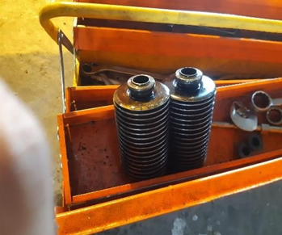
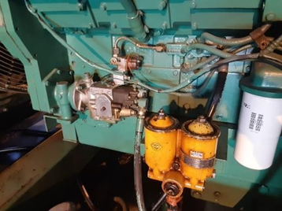
e. Pergantian Oli Pelumas Mesin
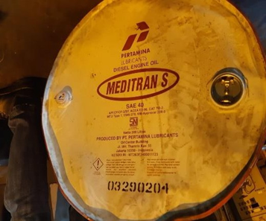
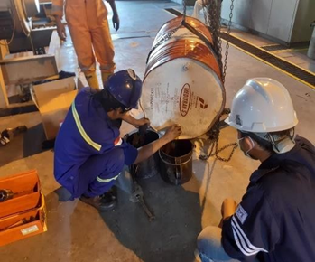
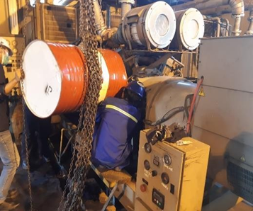
f. Pengecekan V-Belt Serta pembersihan Radiator
